Приложение № 4
К коллективному договору на период 2019-2022 г.г.

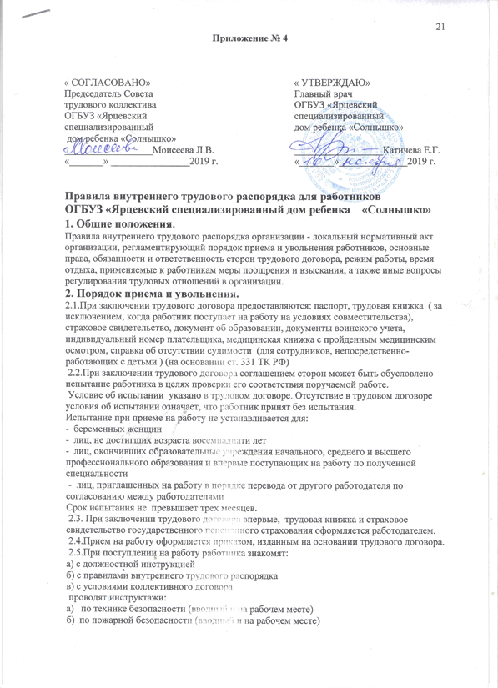
в) по санитарной гигиене
2.6. При поступлении на работу работник проходит обязательный медицинский осмотр и санитарный минимум.
2.7.Работник имеет право расторгнуть трудовой договор, предупредив работодателя за 2 недели. Прекращение трудовой деятельности оформляется приказом.
2.8.Расторжение трудового договора по инициативе работодателя регламентируется ст.81 ТК РФ
2.9.Для работников, являющихся членами профсоюза увольнение по инициативе работодателя производится с учетом мнения выборного профсоюзного органа организации в случаях , предусмотренных п.2, п.3( подпункт б), п.5 ст. 81 ТК РФ
2.10. Днем увольнения считается последний день работы. В этот день администрация выдает работнику его трудовую книжку с записью об увольнении. Окончательный расчет производится в ближайший день выдачи зарплаты.
3. Основные права и обязанности рабочих и служащих.
3.1.Работник обязан:
- выполнять профессиональные обязанности в соответствии с должностной инструкцией;
- соблюдать требования по охране труда, технике безопасности, противопожарной охране;
- содержать в чистоте рабочее место, поддерживать порядок на территории учреждения;
- следить за исправностью и бережно использовать бытовые приборы и бытовую технику, содержать в порядке мебель и инвентарь;
- при передаче смены передавать сменяющему работнику в порядке и исправном состоянии аппаратуру, инструменты, бытовую технику.
- работник не имеет право на разглашение персональных сведений о воспитанниках дома ребенка без согласия законного представителя несовершеннолетнего, учитывая, что данная информация является конфиденциальной ( Федеральный закон от 27.06.2007 г. № 152-ФЗ «О персональных данных» .
- Сохранять тайну усыновления , которая является служебной тайной и ее разглашение вопреки воли усыновителя влечет за собой дисциплинарное и уголовное наказание. (ст. 139 СК РФ, ст. 155 УК РФ, ст. 81 п .в ТК РФ)
- сохранять врачебную тайну о воспитанниках учреждения ( Федеральный закон № 323 от 21.11.2011 г . « Об основах законодательства РФ об охране здоровья граждан»
3.2. Каждый работник имеет право :
- на рабочее место, соответствующее требованиям охраны труда
- на обязательное социальное страхование от несчастных случаев
- на обеспечение за счет организации спец. одеждой, средствами индивидуальной защиты
- на профессиональную подготовку, переподготовку, повышение квалификации в соответствии с утвержденным руководителем графиком на год
4. Рабочее время и время отдыха.
4.1. Педагогический, средний и младший медицинский персонал, непосредственно работающий с детьми, работает по непрерывной рабочей неделе согласно графику сменности. Выходные предоставляются по скользящему графику, продолжительность еженедельного непрерывного отдыха не может быть менее 42 часов.( ст.110 ТК РФ)
График сменности составляется ст. медсестрой и утверждается руководителем.
4.2. В дневную смену на группах работают воспитатели, младшие медицинские сестры.
4.3. Продолжительность рабочей смены воспитателя составляет 6 часов.
4.4. В случае производственной необходимости, по соглашению между воспитателем и работодателем при совместительстве допускается работа воспитателя в течении двух смен подряд.
4.5. Палатные медицинские сестры карантинной группы работают в дневную и ночную смены. Продолжительность ежедневной работы постовой медсестры- 12 часов.
4.6. Групповые палатные медицинские сестры работают только в ночную смену
( приказ Минзрдавсоцразвития от 17.01.2007 г. « Об утверждении рекомендуемых штатных нормативов медицинского, педагогического и прочего персонала домов ребенка»)
4.7. Продолжительность ежедневной работы групповой палатной медсестры- 12 часов.
4.8. Ночной час считается с 22 до 6 часов. За работу в ночное время медицинским сестрам доплачивается. 20%. Ночная смена - без права сна.
4.9. Медицинским сестрам запрещается работа в течении двух смен подряд.( ст.103 ТК РФ)
4.8.Повара, прачки работают по скользящему графику, продолжительность рабочей недели составляет 40 часов.
4.9. При совпадении праздничного и рабочего дня, оплата производится в двойном размере, что отражается в табеле учета рабочего времени.
4.10. Для прочего персонала рабочая неделя составляет 40 часов, с выходными в субботу и воскресенье. Рабочая смена с 8 до 16 часов.
4.11. Запрещается замена сменами без согласования с администрацией.
4.12. Перерыв между сменами не менее продолжительности рабочей смены.
4.13. Время переодевания, сдачи дежурства перед началом и после окончания работы в рабочее время не входит.
4.14. Запрещается оставлять рабочее место до прихода сменяющего работника. В случае его неявки, работник заявляет об этом старшей медицинской сестре, которая принимает меры.
4.15. В связи со спецификой учреждения, работникам с продолжительностью рабочего дня более 6,5 час. разрешается прием пищи непосредственно на рабочем месте, в течение 30 мин. каждые 6 часов. Для работников с продолжительностью рабочей смены до 6 часов перерыв для отдыха не предусматривается.
4.16. Отпуск за первый год работы предоставляется по истечении 6 мес. непрерывной работы. За последующие годы очередность предоставления оплачиваемых отпусков определяется ежегодно в соответствии с графиком отпусков утверждаемых работодателем с учетом мнения Совета трудового коллектива, не позднее, чем за 2 недели до наступления календарного года (ст. 123 ТК РФ)
4.17. По соглашению сторон ежегодный оплачиваемый отпуск может быть разделен на части при условии, что хотя бы одна из его частей не менее 14 календарных дней. (ст. 125 ТК РФ)
4.18. До работы не допускается работник:
- в состоянии алкогольного, наркотического или токсического опьянения
- не прошедший в установленном порядке обязательный предварительный или периодический медицинский осмотр
- при выявлении по мед. заключению противопоказаний к работе
5. Меры поощрения.
5.1.При добросовестном исполнении трудовых обязанностей, при наличии фонда экономии заработной платы администрация имеет право:
- премировать работника
- наградить ценным подарком
- наградить почетной грамотой
6. Ответственность за нарушение трудовой дисциплины.
6.1.За нарушение трудовой дисциплины применяются следующие дисциплинарные наказания: а) замечание
б) выговор
г) увольнение по соответствующим основаниям.
6.2.Прогулом считается отсутствие работника на рабочем месте без уважительных причин более четырех часов подряд в течение рабочего дня. (Ст. 81 п.6(а) ТК РФ).
6.3.В стаж работы, дающий право на ежегодный основной оплачиваемый отпуск не включается время отсутствия работника на работе без уважительных причин, в том числе вследствие его отстранения от работы ( ст.121 ТК РФ)
6.4.Нарушитель трудовой дисциплины дает письменное объяснение администрации.
6.5.Дисциплинарные наказания объявляются приказом и сообщается сотруднику под роспись в 3-х дневной срок. Приказ доводится до сведения всех сотрудников.
6.6. При наличии дисциплинарного взыскания, по решению Комиссии по оценке критериев эффективности деятельности работника, нарушитель производственной дисциплины лишается до 50% стимулирующих выплат за интенсивность и высокие результаты работы сроком на 1 месяц.

